Карточка предприятия
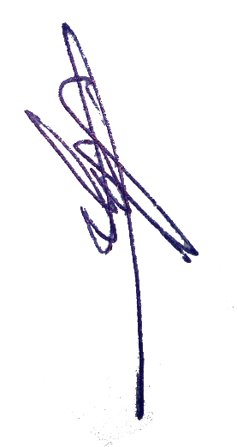
Полное наименование | Общество с ограниченной ответственностью «ХАРЦ Лабс»
Сокращенное наименование | ООО «ХАРЦ Лабс»
Юридический адрес | 141013 Московская область, г.о. Мытищи, г. Мытищи, ул. Силикатная, влд. 51А к.5
Фактический адрес | 141013 Московская область, г.о. Мытищи, г. Мытищи, ул. Силикатная, влд. 51А к.5
Почтовый адрес (адрес для корреспонденции) | 141013, Московская область, Мытищинский район, г. Мытищи, ул. Силикатная, д.37, а/я № 466
ИНН/КПП | 7751087784/502901001
ОГРН | 5177746037728 присвоен: 05.10.2017
Р/счет | 40702 810 8 0258 0002792
Банк | АО "АЛЬФА-БАНК"
БИК | 044525593
К/счет | 30101 810 2 0000 0000593
ОКАТО / ОКПО | 45283577000/ 19743175
ОКВЭД | 21.20.2 Производство материалов, применяемых в медицинских  целях
Тел. | 8 800 550 9344
Эл.почта | info@harzlabs.ru
Генеральный директор | Адамов Андрей Владимирович
Действует на основании | Устава
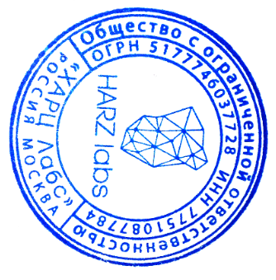

Генеральный директор

